我和____过一天教学设计第一课时
教学目标
1.通过阅读积累，能选择一个自己喜欢的神话或童话人物，联系人物特点展开想象，借助助学单，写一个故事。
2.通过观看微课，能在故事中新奇有趣的地方停下来，想一想“人物表现”或“神奇景象”，让故事中的想象更丰富。
3.能根据习作小贴士，修改加工自己的习作，在分享交流中体验表达乐趣。

教学重难点
1.能借助助学单，建立故事框架。
2.能在故事中新奇有趣的地方停下来，想一想“人物表现”或“神奇景象”，让故事中的想象更丰富。

教学准备
PPT、微课、预学单、助学单

教学过程
一、创设语境，激发表达动机（3分钟）
1.老师根据大家的预学单，把你们最喜欢的童话神话人物请到了课堂上，大家一起来猜一猜！出示美人鱼（图片）、马良（图片）、后羿（经典情节）、孙悟空（声音：妖怪，哪里跑！）
师：独特的外形总是让人难忘。神话人物、童话人物总是有自己的宝物和独特的本领。这可是后羿射日的经典动作！是啊，孙悟空真是嫉恶如仇，本领高强，我们都能从它的声音中听出他的性格。小朋友们都是抓住人物特点来猜的。（板书：人物特点）
今天我们就要和你最喜欢的童话神话人物过一天。一起读课题。

二、预学反馈（7分钟）
1.自主交流
你最期待和谁过一天呢？请你根据策划书展开小组交流。（1分半钟）
指名说。
2.小朋友们的的一天可真丰富啊，听了你们的分享，有一位小朋友也迫不及待地拿出了他的策划书，让我们一起瞧瞧！如果是你，你觉得选择哪件事展开想象更合适呢？
预设：
在医院里。（你可真是个心系社会、拥有大爱的人。跟悟空嫉恶如仇的性格很吻合。）
那另外两个也很新奇啊，为什么你们不选择另外两件事呢？
预设1：因为他们做坏事
（你觉得孙悟空会吃霸王餐吗？为什么？因为他是个有责任心的人。
你觉得孙悟空会用火眼金睛看刮刮乐吗？为什么？因为他是个嫉恶如仇的人！）
- 现在我们清楚了新奇经历要紧紧抓住人物特点，请小朋友们马上看看自己的策划书，是不是存在这样的问题，赶紧修改修改。
（板书：新奇经历）
4.交流学生的预学单。（找有问题但修改好的，投影）

三、助学搭架（9分钟）
1.看来小朋友们都已经为如何过好一天做好了出发的准备，怎么样把神奇又有意义的一个故事写清楚？其实我们这个单元的课文给我们提供了好方法。我们在构思故事的起因时可以想一想会遇到什么问题，我们又会怎么做，最后的结局是怎么样的。
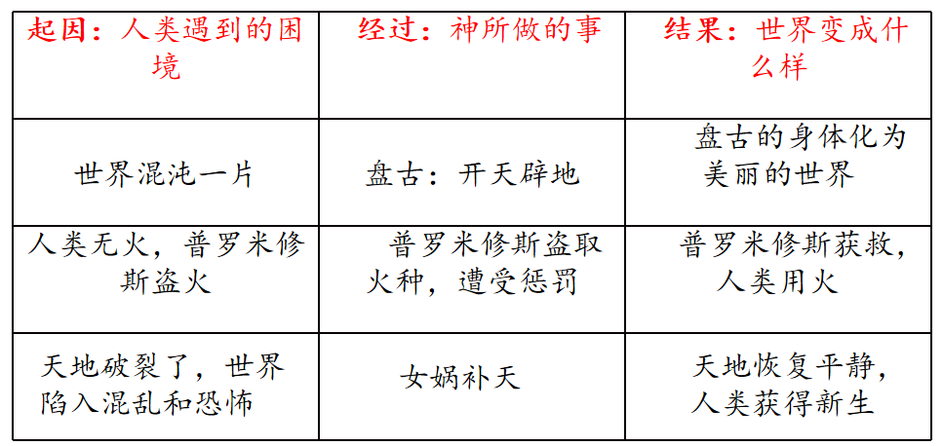
请大家选择预学单上最新奇最有意义的一件事，用简洁的语言，10个字以内，理清你的思路，并照样子完成助学单。
- 交流助学单
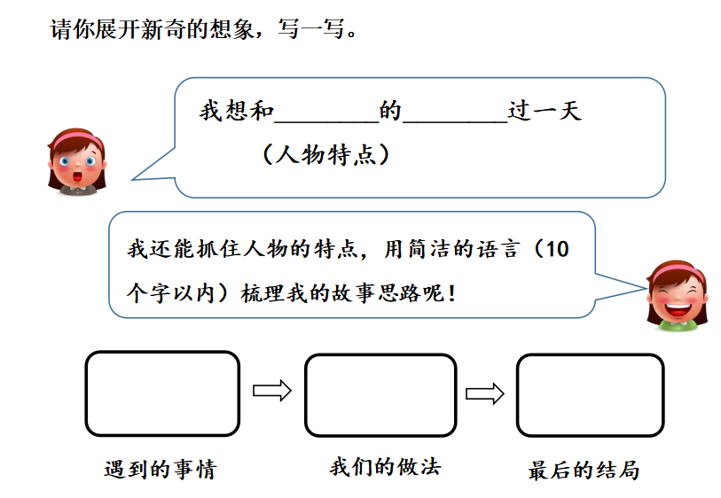
预设：不突出人物特点、是否新奇
选择2份思路清晰的交流，1份不清晰的交流。
看来，我们已经能够把故事的思路理清了，那该如何把故事写神奇呢？

四、建构方法，让想象更丰富（4分钟）
1.引导：写之前，老师还有两个小妙招送给大家，播放微课。
2.小结：孩子们，学会了吗？遇到险境时，想一想神奇人物，他会说什么，做什么，有什么表情，还可以想一想另一个人的反应。想象神奇景象时，可以想一想看到的、听到的或感受到的，让故事中的想象更丰富。
（板书：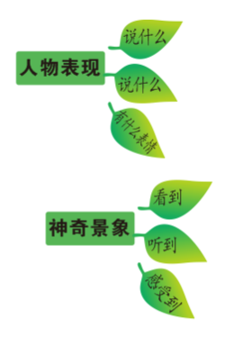）

五、展开想象，牛刀小试（11分钟）
1.提出习作要求（出示习作小贴士）
①创编的故事与人物特点有关。
②“我”和他有新奇的经历。
③新奇的经历中有丰富的想象。
2.齐读小贴士。
注意：时间10分钟，省略开头和结尾，直接写故事中最新奇的部分。

六、分享习作，体验表达乐趣（6分钟）
1.学生上台展示
2.评定星级
3.同桌互评分享
4.课堂总结：今天，我们运用本单元学过的方法厘清故事的思路，还还通过想人物的表现，景象的变化，让故事中的想象更丰富。这一天里，可能还有其他新奇的经历，你也可以用上今天学到的方法写下来，再为故事加上开头和结尾，就太完美了！

七、板书设计
我和_______过一天
说什么
做什么
神奇人物
人物特点
表情
新奇经历

感受到
听到
看到
神奇景象

